Colégio Pedro II – Campus Humaitá I


Nome: ___________________________________________________
5º ano - Turma: ________ Data: ___/____/ 2016
2º Teste de Matemática – 1º Período – Valor 2,0 pontos

1) Observe o ábaco da figura. Ele representa uma quantidade decomposta. (Valor: 0,1 cada)

a) Escreva com algarismos o número representado no ábaco.

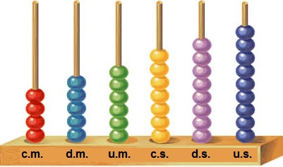
R - _________________________________

b) Escreva o sucessor do número representado no ábaco.

R - _________________________________

c) Aproxime o número representado no ábaco para a dezena mais próxima.

R - _________________________________

2) Coloque os sinais de > (maior), < (menor) ou igual ( =) entre cada par de números.
(Valor: 0,1 cada)

a) 18 dezenas _________ 2 centenas b) 3 unidades de milhar _________ 24 centenas

c) 35 dezenas ________ 350 unidades d) 45 054 _________ 45 405

3) O quadro a seguir mostra a distribuição da população indígena, por regiões, no Censo de 2010.

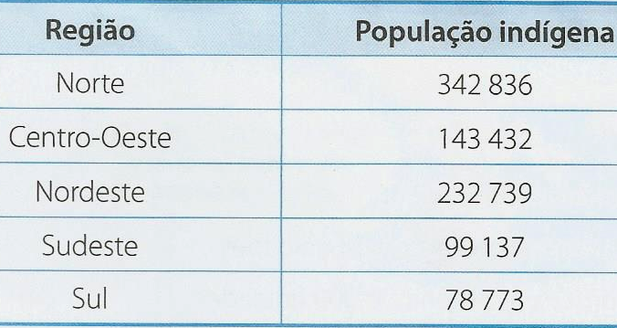

Responda as perguntas de acordo com o quadro. (Valor: 0,1 cada)

a) Como é a escrita por extenso do número de indígenas da região Nordeste?

_______________________________________________________________________________

_______________________________________________________________________________

b) Que região possui a representação romana do número de indígenas como $\overline{\text{XCIX}}\text{CXXXVII}$?

_______________________________________________________________________________

c) Que número(s) de indígenas mostrado(s) no quadro:

- São múltiplos de 2? ____________________________________________________________

- Apresenta o algarismo 8 com valor de 800? _________________________________________
4) Faça alguns cálculos e responda as perguntas: (Valor: 0,1 cada)

a) O que ocorre com o resto de uma subtração se aumentamos o minuendo de 10 unidades e o subtraendo de 5 unidades? __________________________________________________

b) Duas estantes têm a mesma quantidade de livros. Se passarmos 12 livros da primeira para a segunda, com quantos livros a segunda ficará a mais que a primeira? _____________________________________

5) Coloque V (verdadeiro) ou F (falso) nas afirmações. (Valor: 0,1 cada)

( ) O número 34 551 é múltiplo de 9.

( ) O dobro do número 432 é 864.

( ) Todo múltiplo de 10 é múltiplo de 100.

( ) Existem múltiplos de 5 que não são múltiplos de 10.

( ) O número formado por 123 centenas simples e 45 unidades simples é 123 045.

( ) O número formado por 123 centenas simples e 45 unidades simples é 12 045.

( ) Arredondando o número 5 234 para a centena simples mais próxima encontramos 5 200.

